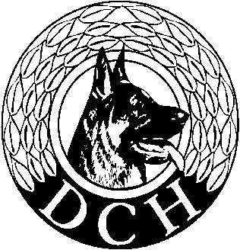
Bilag til indkaldelse til ordinær generalforsamling i DcH Helsingør 2020
torsdag d. 16. januar 2020 kl. 19.00, Espergærde Bibliotek

Dagsordens punkt 5 - Indkomne forslag:
- Bestyrelsen forslår en tilføjelse til vedtægterne i afsnit 8. Bestyrelsen: Bestyrelsen samt foreningens øvrige medlemmer hæfter ikke personligt for en eventuel gæld i foreningen. Foreningen hæfter alene ved sin for-mue.

- Landsforeningen har ændret titlen træner til instruktør (og titlen hundefø-rer til (hunde)træner. I afsnit 5.1 Kontingent foreslår bestyrelsen derfor ordlyden ”Lokalforeningen stiller trænere til rådighed i det omfang det er muligt.” ændret til: Lokalforeningen stiller instruktører til rådighed i det omfang det er muligt.

Dagsordenens punkt 6 - Fastsættelse af kontingent:
Bestyrelsens indstilling er at kontingentet kan fortsætte uændret trods en udgiftsstigning.
Mvh.
Bestyrelsen.

